FACULTAD DE CIENCIAS JURÍDICAS Y SOCIALES
CENTRO DE MEDIACIÓN Y ARBITRAJE
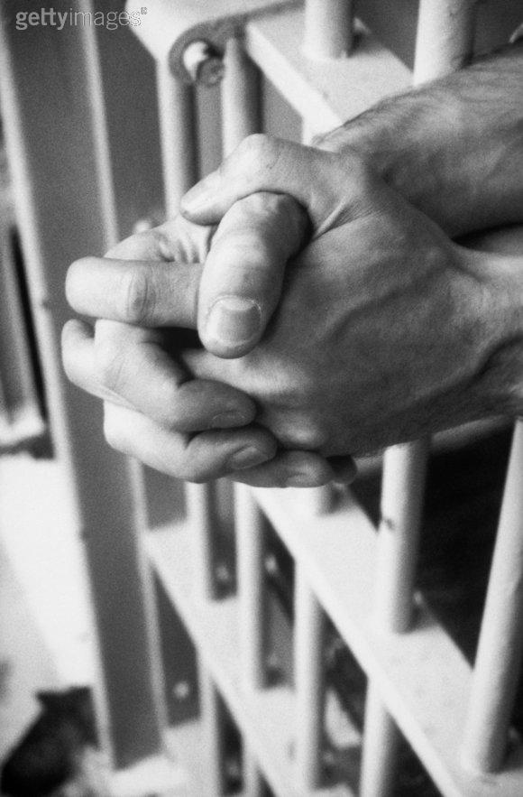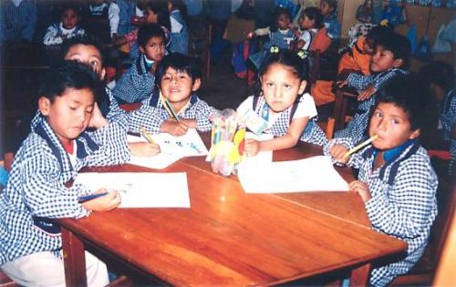
MAGISTER EN MEDIACIÓN
3ª versión

GESTIÓN COLABORATIVA DE CONFLICTOS
Como herramienta aplicada al ámbito
FAMILIAR, PENAL, ESCOLAR y COMUNITARIO

Santiago, La Serena, Iquique y Antofagasta
MARZO 2012
SALIDA INTERMEDIA:

POSTÍTULO EN MEDIACIÓN, GESTIÓN COLABORATIVA DE CONFLICTOS:
FAMILIA E INFANCIA.
y
MAGISTER en Mediación Multimateria
________________________________________________________
Dirección Académica: Isabel González Ramírez

Profesores: Destacados académicos y juristas, chilenos y extranjeros, todos con formación de Post Grado a nivel de Doctorado o Magíster.

Inscripciones: Hasta Enero de 2012, Duración: 3 semestres.

Informaciones: igonzalezr@ucentral.cl/ cvaldevenitol@ucentral.cl/
5826499- 5826584/ 092588407

Valores: Matrícula $ 100.000, Arancel desde $ 115.000 por 18 meses.

